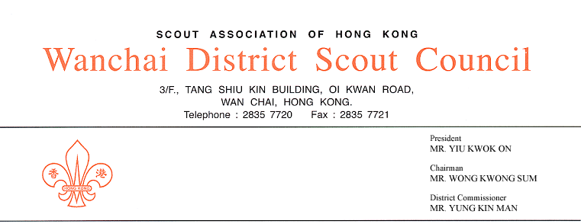
由：副區總監 〈行政〉
致：各旅團童軍領袖
知會：區總監
日期：二零一零年二月十一日

搬遷通告
由於港島地域大廈重建在即，本區會將於二月二十七日喬遷至柴灣青年廣場，故本區會由二月二十五日至三月五日停止辦公，以便收拾及整理物資。

區會新地址為:
香港柴灣柴灣道238號 ，青年廣場8樓810室
又，本區會電話及傳真號碼已更改如下:
電話號碼 : 2574 9311
傳真號碼 : 2574 8511

區會喬遷後的辦公時間將仍保持不變。 在停止辦公期間，如有緊急事宜，可致電上述電話聯絡區會受薪職員處理。

副區總監 〈行政〉
劉潤德

